**TÍTULO: Educación financiera para Adolescentes**

**1. DATOS GENERALES**

**Institución educativa: 1120 “PEDRO ADOLFO LABARTHE EFFIO”**

**Área: CIENCIAS SOCIALES Grado y sección: 3º “B”**

**Cantidad de estudiantes: 30 Fecha: Miércoles 06 de noviembre**

**Docente: ELMER MOISES MALLQUI HIDALGO**

**2. CUADRO DE PROPÓSITOS DE APRENDIZAJES:**

|  |  |  |  |
| --- | --- | --- | --- |
| **COMPETENCIA** | **DESEMPEÑO** | **CRITERIOS DE EVALUACIÓN** | **EVIDENCIAS DE APRENDIZAJE** |
| Gestiona  responsablemente los recursos  económicos  Comprende las relaciones entre los elementos del  sistema económico y financiero  Toma decisiones  económicas y financieras. | Explica que el trabajo que realizan sus familiares y demás personas permite la obtención de dinero para la adquisición de ciertos bienes y servicios con la finalidad de satisfacer las necesidades de consumo. | Comprende que todo trabajo tiene una retribución  Diferencia los ahorros con los gastos  Explica la importancia de la educación financiera. | Resuelve la ficha de aplicación. |

**3. SECUENCIA DIDÁCTICA:**

**INICIO:**

|  |  |
| --- | --- |
| **Fotografías** |  |
| **Reflexión:** Los estudiantes reflexionan sobre la importancia Educación financiera para Adolescentes para saber mejor uso del dinero. | |

**DESARROLLO:**

|  |  |
| --- | --- |
| **Fotografías** |  |
| **Reflexión:** Los estudiantes generan oportunidades para que los valoren los bienes de su escuela o su comunidad y demuestren su responsabilidad en cuidarlos porque saben que son de uso de todos y generan bienestar. | |

**CIERRE:**

|  |  |
| --- | --- |
| **Fotografías** |  |
| **Reflexión:** Los estudiantes identifican que un bien sea económico debe cumplir las siguientes condiciones: ser útil, directa o indirectamente, para un fin determinado, y ser escaso en relación con las necesidades que lo precisan. Por lo tanto, estos bienes tienen un valor que se mide en dinero y son ofrecidos por sus productores o fabricantes. | |

**4. ANEXO: Planificación de la Sesión (según el formato de la IE)**

**Educación financiera para adolescentes**

* **DATOS INFORMATIVOS:** AREA: CIENCIAS SOCIALES

|  |  |  |  |
| --- | --- | --- | --- |
| I.E. | **1120 “PEDRO ADOLFO LABARTHE EFFIO”** | | |
| DOCENTE: | ELMER MOISES MALLQUI HIDALGO | | |
| GRADO Y SECCIÓN: | 3ª B | FECHA: | **Miércoles 06 de noviembre** |

* **PROPÓSITOS DE APRENDIZAJE Y EVIDENCIAS DE APRENDIZAJE**

|  |  |  |  |
| --- | --- | --- | --- |
| Área Competencias y Capacidades | Desempeños | Criterios de evaluación | Instrumento de evaluación |
| Gestiona  responsablemente los recursos  económicos  Comprende las relaciones entre los elementos del  sistema económico y financiero  Toma decisiones  económicas y financieras. | Explica que el trabajo que realizan sus familiares y demás personas permite la obtención de dinero para la adquisición de ciertos bienes y servicios con la finalidad de satisfacer las necesidades de consumo. | Comprende que todo trabajo tiene una retribución  Diferencia las los ahorros con los gastos  Explica la importancia de la educación financiera. | Lista de cotejo |
| Propósito | Hoy aprenderemos la importancia de la educación financiera en los adolescentes para saber mejor uso del dinero. | | |
| Evidencia | Resuelve la ficha de aplicación. | | |

|  |  |
| --- | --- |
| **Enfoque transversal** | **Actitudes o acciones observables** |
| **Bien común** | Los docentes generemos oportunidades para que los estudiantes valoren los bienes de su escuela o su comunidad y demuestren su responsabilidad en cuidarlos porque saben que son de uso de todos y generan bienestar. |

|  |
| --- |
| **Meta de aprendizaje: Inclusión económica** |
| Reconoce y valora el trabajo y las actividades que realiza la familia y las personas de su comunidad para el bienestar común. |

* **PREPARACIÓN DE LA SESIÓN**

|  |  |
| --- | --- |
| **¿Qué se debe hacer antes de la sesión?** | **¿Qué recursos o materiales utilizarán en la sesión?** |
| Elaborar la sesión  Fichas de aprendizaje y ficha de evaluación  Papelógrafo con ejemplo de actividad. | - Papelógrafo, Plumones y Limpiatipo  - Ficha informativa  - Imágenes |

**MOMENTOS DE LA SESIÓN**

**INICIO:**

* **Actividad permanente:** Saludo cordialmente a los estudiantes, se les invita a marcar la asistencia y juntos damos gracias a Dios por un nuevo día a partir de la oración dirigida por un estudiante.

Presentamos a los estudiantes la siguiente situación:

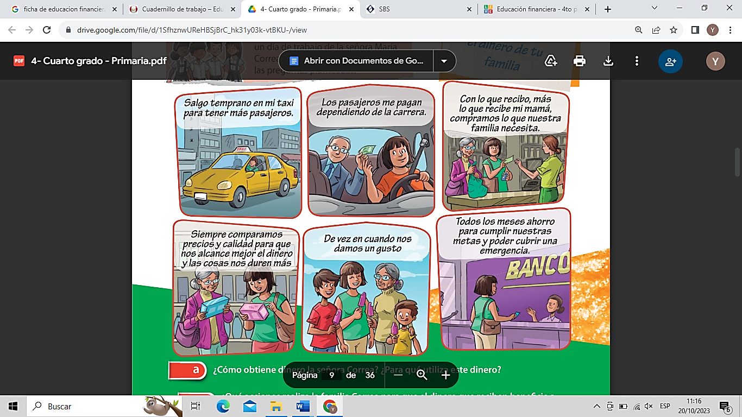Luego, preguntamos:

* ¿Qué observas?
* ¿Cómo obtiene dinero la señora Correa? ¿Para qué utiliza este dinero?
* ¿Qué acciones realiza la familia Correa para que el dinero que reciben beneficie a toda la familia?
* En tu propia familia, ¿quién o quiénes son los encargados de usar responsablemente el dinero?

**Comunicamos el propósito de la sesión a trabajar:**

El propósito de hoy es: Hoy aprenderemos la importancia de la educación financiera en los adolescentes para saber mejor uso del dinero.

Acuerdo con los adolescentes las normas de convivencia del día para el desarrollo de la sesión y recurro a ellas las veces que sea necesario para mantener el orden y el buen trato entre el grupo clase.

Propongo los acuerdos de convivencia como:

* Respetar las opiniones.
* Levantar la mano para participar.
* Respetar las opiniones de sus compañeros

**DESARROLLO:**

**PROBLEMATIZACIÓN**

Menciono lo siguiente y planteo la pregunta problematizadora:

|  |
| --- |
| Félix recibe propinas semanales para que se compre en el quiosco pero a veces no gasta todo y decide ahorrarlo. Mientras que otros compañeros se los gastan golosinas y comidas. **¿Tú qué opinas? ¿Es importante ahorrar? ¿por qué debemos saber cómo usar el dinero?** |

* **ANÁLISIS DE LA INFORMACIÓN**

Pido a los estudiantes que formen 4 grupos para analizar información

Una vez agrupados, asignamos las fuentes de información que van a leer para conocer más sobre “La educación financiera en adolescentes”. A cada grupo le entrego el Anexo 1.

Luego de leer y analizar la información, responden las siguientes preguntas principales las cuales serán comentadas en el aula.

¿Cuál es la importancia de la educación financiera?

¿Qué es el dinero?

¿Qué es la retribución

¿Cuál es la importancia del ahorro?

* **TOMA DE DECISIONES**

Les entrego un papelógrafo y se les menciona que ellos van a elaborar un organizador con la información del texto.

Deben tener en cuenta que el cuadro debe responder la pregunta problematizadora:

* **¿Por qué es importante la educación financiera en los niños?**

Finalizado el trabajo grupal todos los integrantes saldrán a exponer. Los demás estudiantes de los otros grupos pueden participar preguntando o comentando después que cada grupo socialice su trabajo.

El ahorro es la parte del dinero guardada para poder gastarla más adelante. Ahorrar es muy importante. No debes gastar todo tu dinero porque seguro que lo necesitarás mañana: un regalo, la bici que tanto te gusta, tu revista favorita...

Ahorrar es importante para el futuro. El dinero se puede guardar y acumular durante un tiempo para utilizarlo más tarde. El ahorro es muy importante ya que permite hacer frente en el futuro a gastos necesarios o imprevistos y mejora la calidad de vida.

Luego escucho sus respuestas y todos comentan sobre el tema.

**CIERRE:**

Finalmente resuelven una ficha de aplicación.

Para finalizar realizo las siguientes preguntas:

* ¿Que hicimos hoy?
* ¿Cómo te sentiste al realizarlo?
* ¿Qué utilizamos para hacerlo?
* ¿Para qué servirá lo aprendido?
* ¿Qué sugerencias tienen para sus compañeros?

**­­­--------------------------------- ------------------------------**

**DIRECTOR DOCENTE**

**CIENCIAS SOCIALES**